哈尔滨工业大学 计算学部
2024年秋季学期《开源软件开发实践》
Lab 2：开源软件开发协作流程

姓名 | 学号 | 联系方式
史家鸣 | 2022212028 | 19716319556

目 录

1 实验要求 1
2 实验内容1 发送pull request 1
2.1 fork项目 1
2.2 git操作命令 1
2.3 代码修改 1
2.4 测试通过截图 1
3 实验内容2 接受pull request 1
4 实验内容3 github辅助工具 1
4.1 熟悉GoodFirstIssue工具 1
4.2 安装并使用Hypercrx 2
4.3 利用OpenLeaderboard工具 2
5 小结 3

[文档全部完成之后，请更新上述区域]

实验要求
- 了解和掌握基于代码托管平台的开源软件写作开发流程。
- 掌握基于GitHub的软件项目写作开发命令和方法。
- 熟悉几个GitHub中常用开源软件开发工具。

实验内容1 发送pull request

fork项目
个人仓库截图
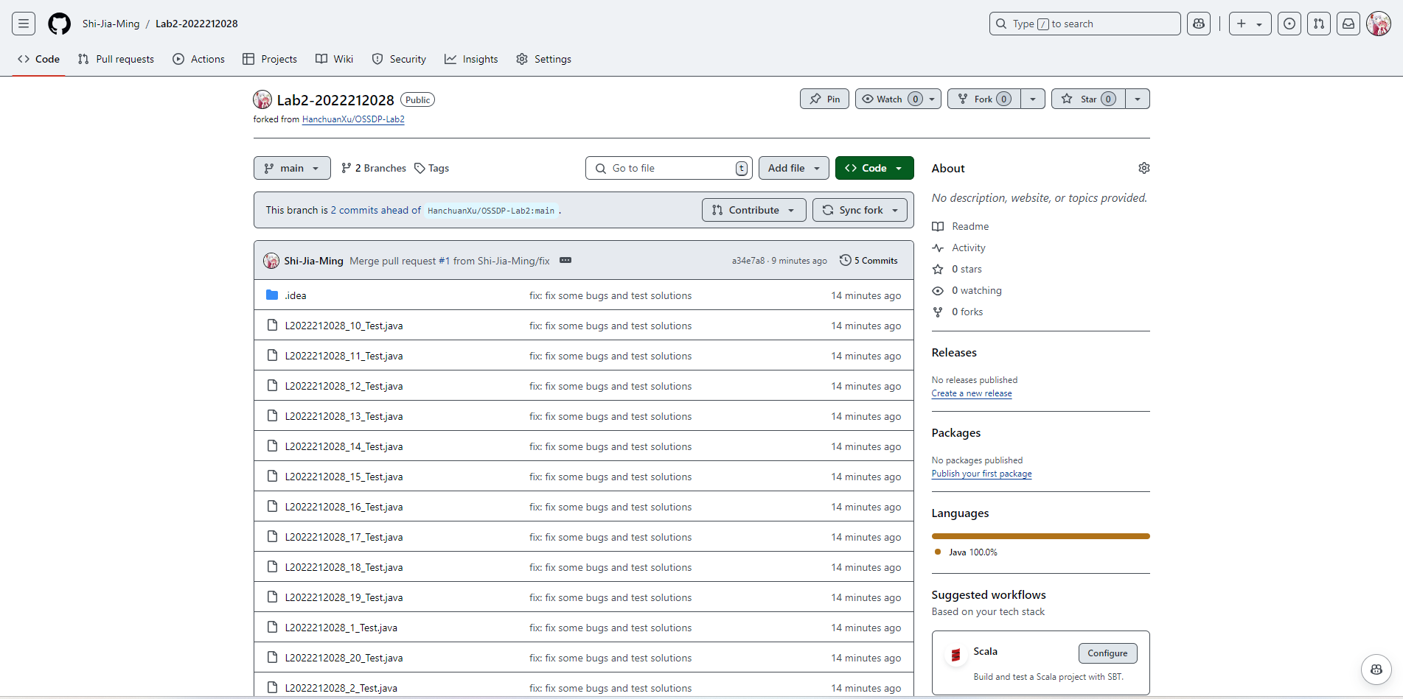

git操作命令
本地仓库
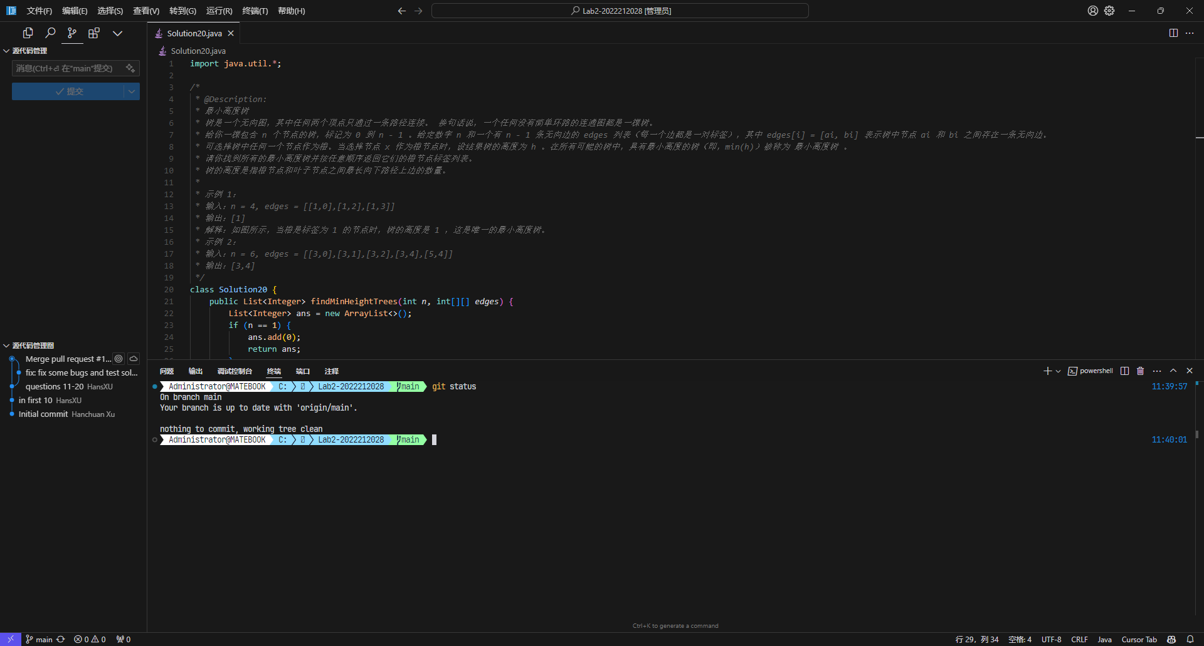

提交信息（操作时忘记截图）
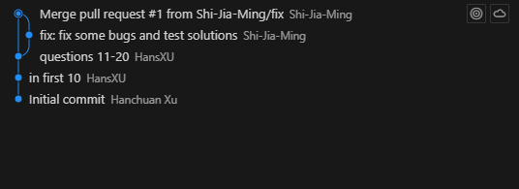

代码修改
修改后的源文件：
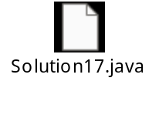

测试通过截图
测试通过截图
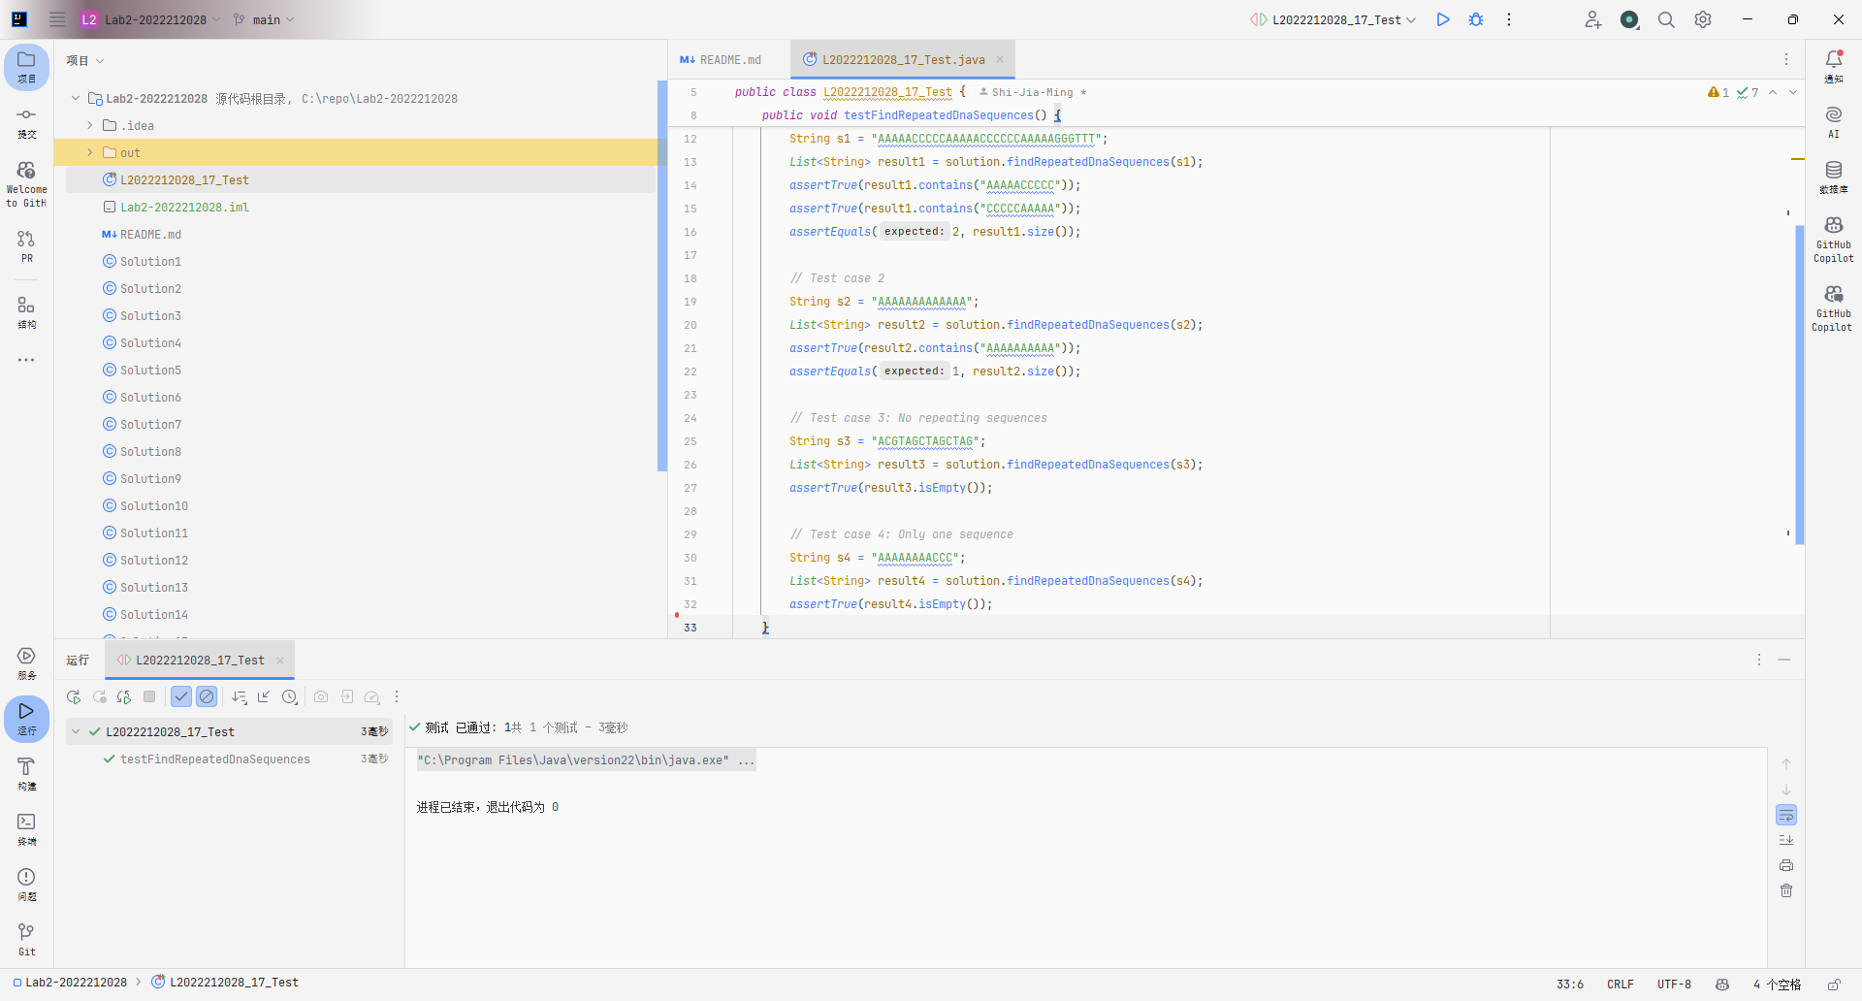

实验内容2 接受pull request
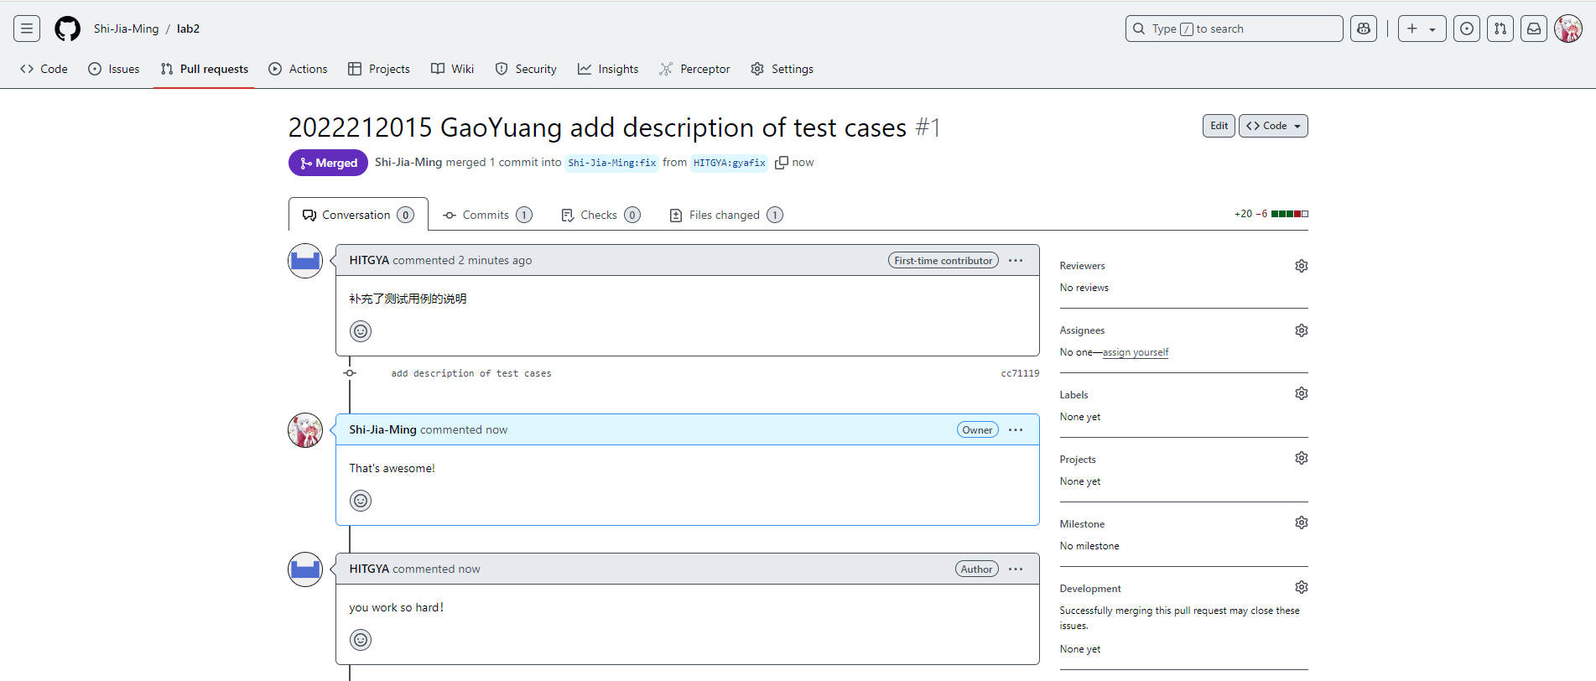

实验内容3 github辅助工具

熟悉GoodFirstIssue工具
如何使自己的开源项目被网站收录：
- 创建并维护一个活跃的开源项目
  - 保持项目活跃：定期更新代码、响应用户的问题和建议。
  - 鼓励并欢迎新贡献者加入。可以通过创建详细的贡献指南、提供友好的社区氛围等方式实现。
- 标记“新手友好”问题
  - 在项目中标记出“新手友好”问题，确保提供足够的信息和指导，包括问题的背景、具体要求以及完成任务所需的资源链接。这样可以帮助新贡献者更好的理解任务并快速上手。
- 向Good First Issue提交项目
  - 访问官方网站，按照指示填写项目的相关信息，将项目添加到网站中。
- 持续改进项目
  - 基础关注并反馈项目，不断改进项目文档、任务描述等内容，吸引更多贡献者。

安装并使用Hypercrx
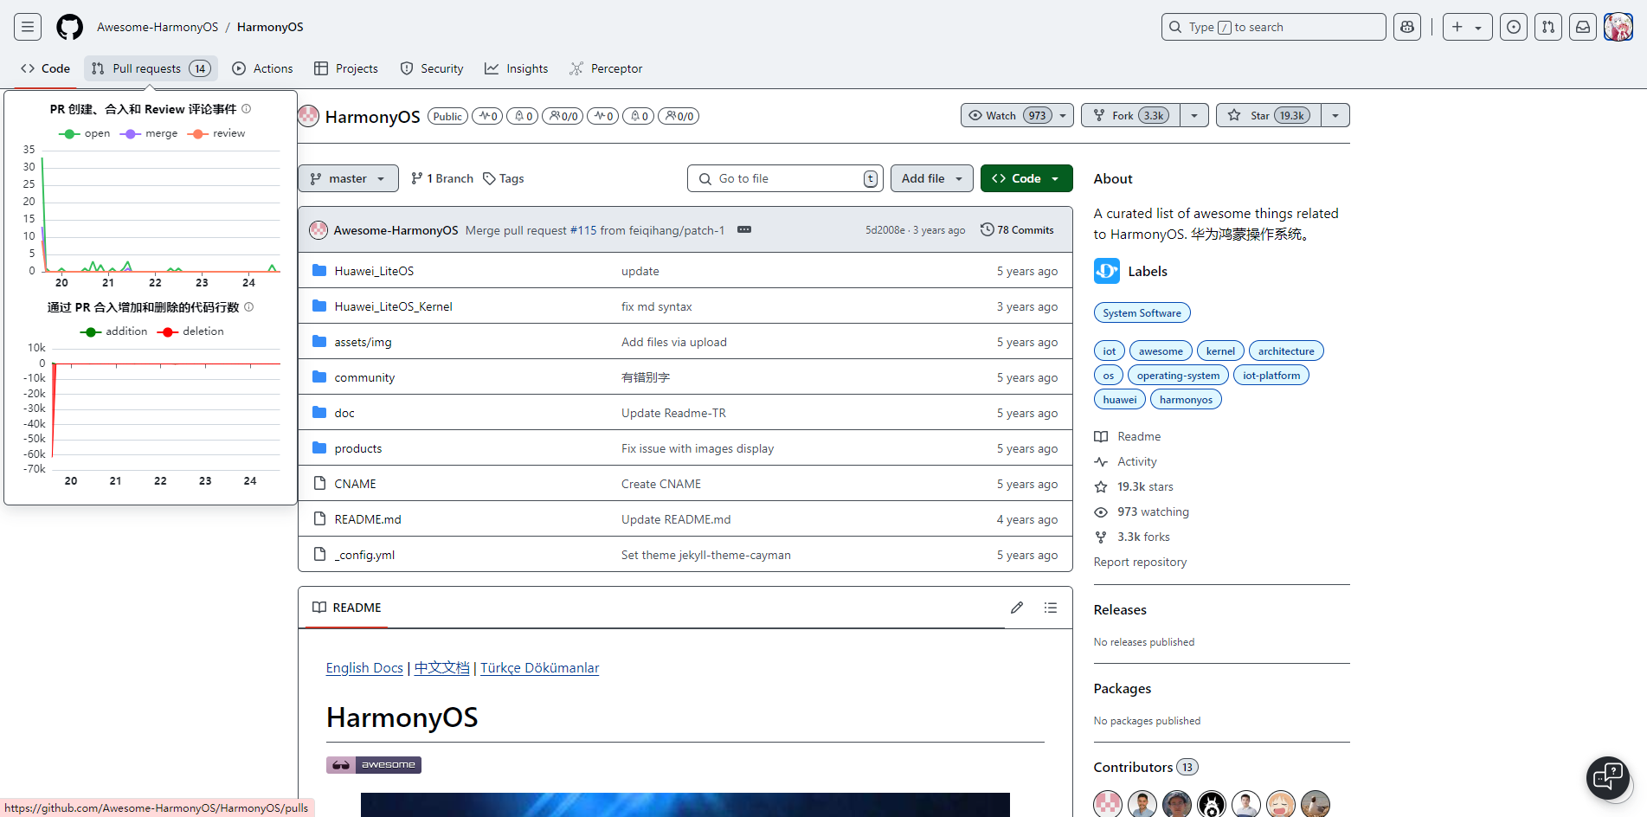
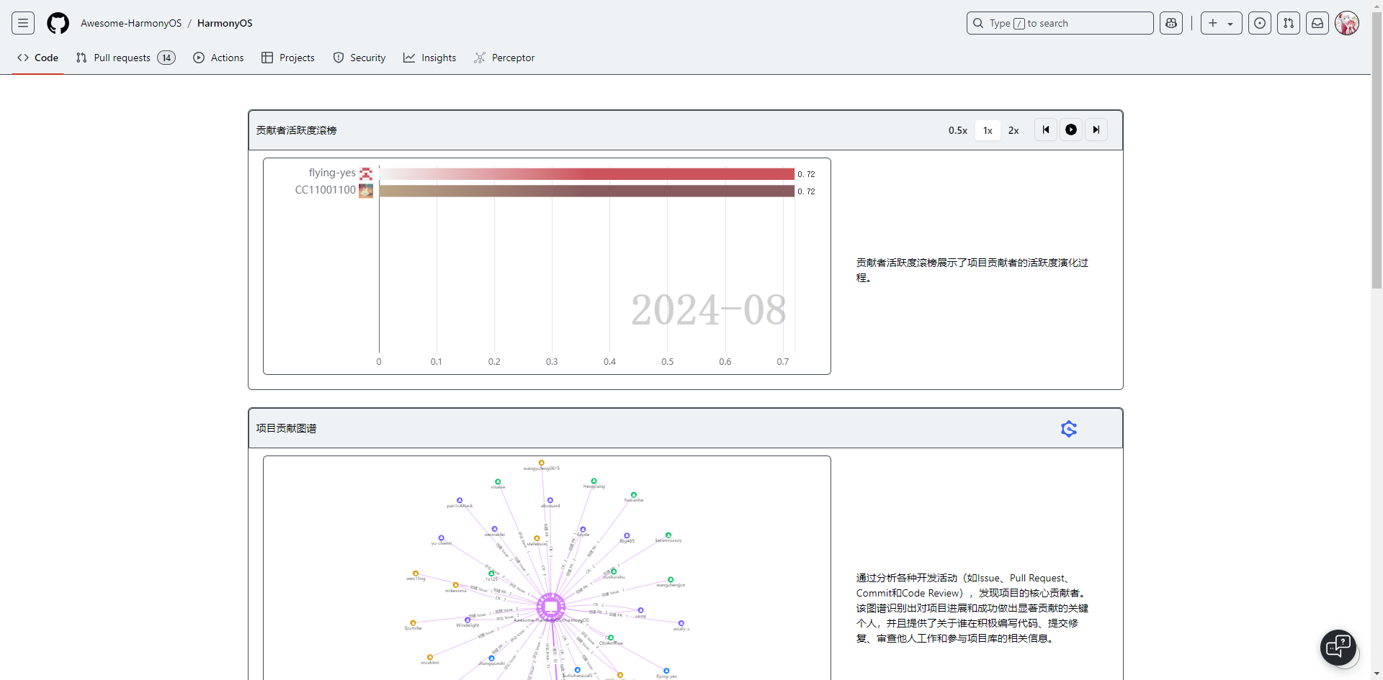

利用OpenLeaderboard工具
开源项目活跃度：活跃度是指开源项目在一定时期内的活跃程度，反映了项目的发展速度和社区的参与度。活跃度通常通过下面几个方面来衡量：
- 代码提交频率：项目代码库中频繁的提交记录表明项目正在积极开发。
- 问题和Pull Request的数量以及处理速度：大量的问题报告和快速的问题解决速度显示了社区的活跃度和项目的响应能力。
- 社区互动：包括讨论区的活跃度、文档更新、用户反馈等。

影响力指标：影响力指标用于评估一个开源项目在其领域内的影响和重要性。常见的影响力指标包括：
- Star数量：表示项目受欢迎的程度。
- Fork数量：反映了项目被其他开发者复用的情况。
- Watch数量：表示对项目感兴趣的用户数量。
- 贡献者数量：活跃贡献者的数量越多，项目通常越健康。

价值流网络：价值流网络是一种分析法，用于描绘和量化开源项目中的价值流动。它通过网络图的形式展示不同参与者之间的互动关系，包括开发者、贡献者、用户、维护者等。价值流网络的主要特点包括：
- 节点：代表不同的参与者，如开发者、贡献者、用户等。
- 边：表示参与者之间的互动关系，如代码提交、问题讨论，文档贡献等。
- 权重：边的权重可以表示互动的强度或频率，例如代码提交的次数、问题解决的速度等。

OpenRank计算原理：OpenRank是一种用于评估开源项目及其贡献者的综合指标。它的计算原理结合了多个维度的数据，旨在更全面地反映项目地活跃度和影响力。OpenRank的计算主要包括以下几个方面：
- 数据收集：包括提交记录、问题、Pull Request以及讨论区的评论、帖子等。
- 特征提取：如代码提交频率，问题和Pull Request的数量及处理速度等等。
- 权重分配：根据不同的特征的重要性和相关性，分配相应的权重。例如，代码提交频率可能被赋予较高的权重，而外部引用数据可能被赋予较低的权重。

小结
通过这次实验，我收获了很多技术技能和开发流程。
- 提升Github使用熟练度：通过本实验，我学会了Fork仓库，并通过提交PR进行代码审查，了解开源项目的贡献流程。
- 学会代码协作：通过该实验我学会了如何评审他人提交的代码和测试用例，提出改进建议。同时我也学会了团队合作。通过与同学互评PR，体验了团队协作的过程。
- 了解开源软件开发流程：深入了解基于代码托管平台的开源软件协作开发流程，包括从Fork到PR的完整过程。
- 了解版本控制的使用：掌握了Git和GitHub的基本命令和最佳实践。

